Кабинет начальных классов 1-08,
учитель Белова Я.А.
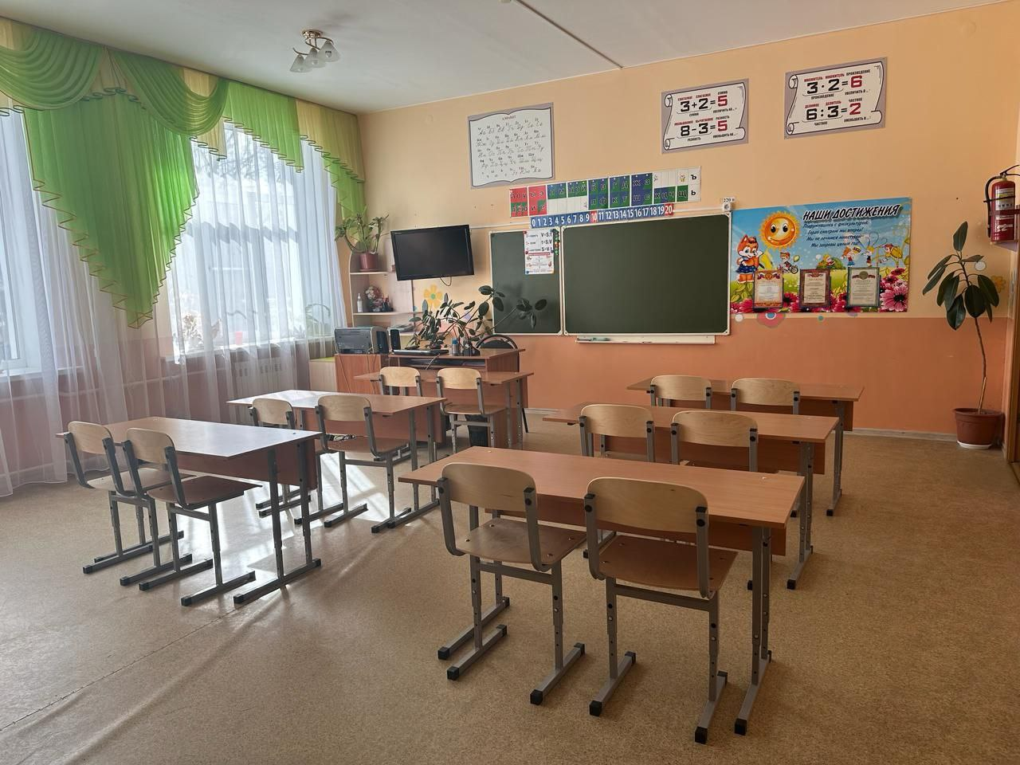

- Список мебели учебного кабинета начальных классов 1-08

Nп/п | Наименование имущества | Количество
 | Шкаф -горка | 1
 | Шкаф маленький | 1
 | Стол компьютерный | 1
 | Стол учительский | 1
 | Полка -стеллаж | 1
 | Стол ученический | 6
 | Стул ученический | 12
 | Стул мягкий | 4
 | Шкаф навесной | 1
 | Стол для проектора | 1
 | Доска | 1

- Инвентарная ведомость на технические средства обучения кабинета начальных классов 1-08
 | Ноутбук Dell | 1
 | Телевизор Arago | 1
 | Колонки Genius | 1
 | Экран | 1

- Наглядно-дидактические пособия
№ | Наименование имущества | Кол-во
 | Стенд « Азбука безопасности» | 1
 | Стенд «Символика РФ» | 1
 | Стенд «Классный уголок» | 1
 | Стенд « ПДД» | 1
 | Лента букв | 1
 | Лента цифр | 1
 | Мольберт | 1
 | Пазлы | 10
- И | Игра « Вся арифметика» | 1
 | Игра « Знаю математику на 5» | 1
 | Домино « Животные» | 1
 | Пособие « Готовим руку к письму» | 1
- К | Книга « Азбука правильного питания» | 10

